小一·今日动态
｜2024.4.24
-来园情况-
今天是星期三，晴。在园7人，15人亲子游，3人请假。
来园的宝宝们能热情的和老师打招呼，还能绕好水杯带，放好自己的物品。
今天的点心是：牛奶、多样饼干、核桃仁。来园的小朋友们能全部喝完并打卡。
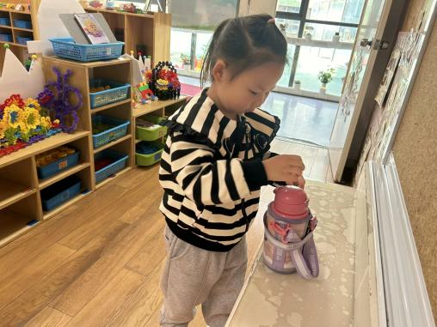 | 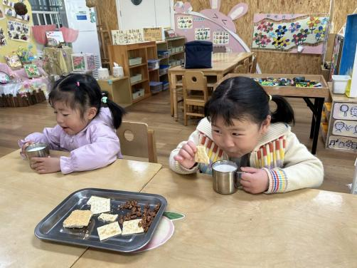 | 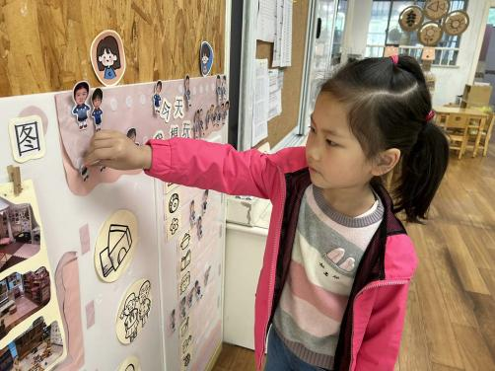
每天早上来园后的第一件事就是绕水杯带了，这样水杯就不会缠绕在一起了。 | 今天的早点好丰富呀！热热的牛奶搭配香喷喷的饼干，还有小松鼠爱吃的核桃仁呢！ | 游戏之前我们要做好计划哦，根据人数和喜好进区域玩游戏。这已经成为我们的习惯啦！
-区域游戏-
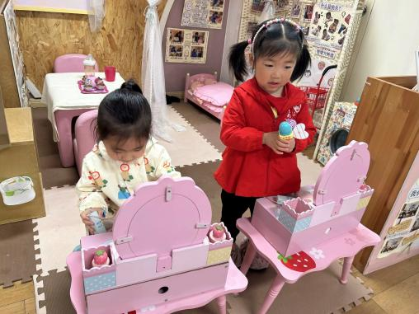 | 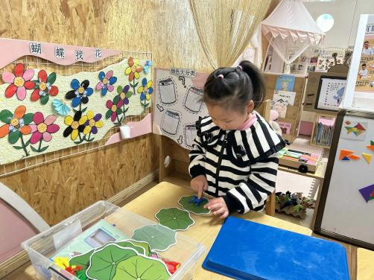 | 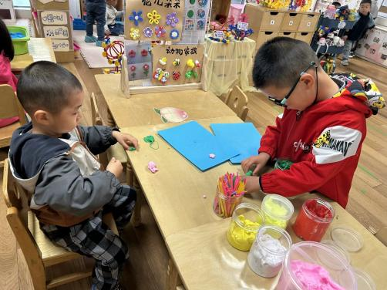
娃娃家：  小女孩们最爱漂亮了，她们坐在梳妆台前学着妈妈的样子给自己化妆打扮呢，真漂亮呀！ | 益智区：  区域里可热闹了，朵朵在专注的进行自己的游戏，这是青蛙弹跳赛，是关于力的游戏。 | 美工区：  黏土区是美工区的小区域，男孩子们的小手也很灵巧呢，一凡和旭晨在做小花和小鸭子。
-户外活动-
外面的太阳很好，也有点风，今天我们来到了滑滑梯进行游戏。
小朋友们累了能主动喝水休息，热了会自己脱衣服，有很强的自我服务意识哦！
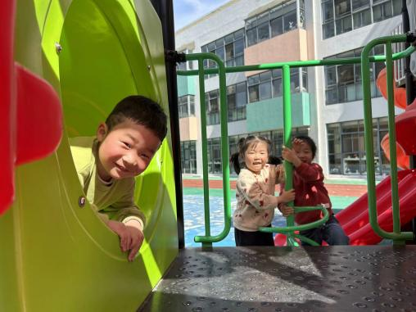 | 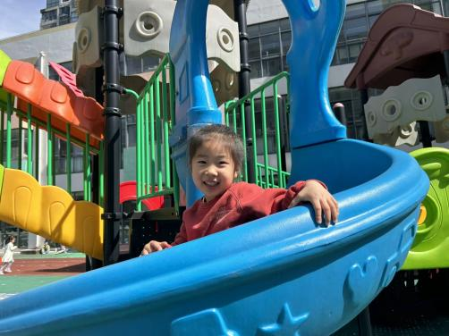 | 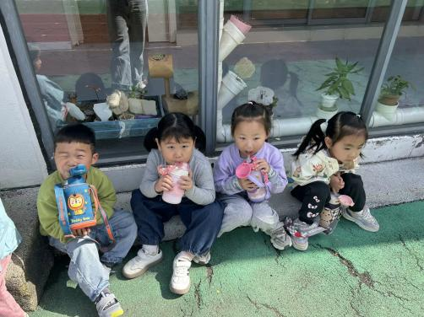
-集体活动-
美术：各种各样的食物
食物是我们成长的原动力，每个人都需要食物。不同的食物含有不同的营养成分，天气越来越热，很多小朋友都吃起了冰淇淋和香甜可口的西瓜，基于孩子们的兴趣，我们开展了手工活动。
方云暖、王力新、丁怡宸、邱伊朵、王歆瑶、陈子宥、韩瑾柠在活动中能用工具以及搓、压、团等技法进行手工活动。
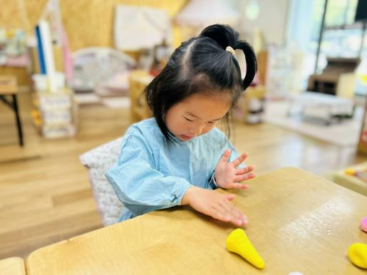 | 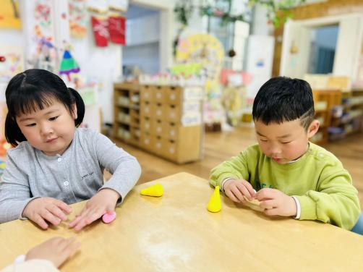 | 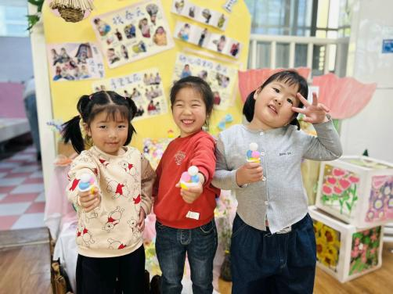
-午餐时光-
今天的午餐是：香肠焖饭（香肠、玉米、青菜、胡萝卜、香菇）和百叶藕老鹅煲。
水果是：羊角蜜、西梅。下午的点心是：花生咸粥。
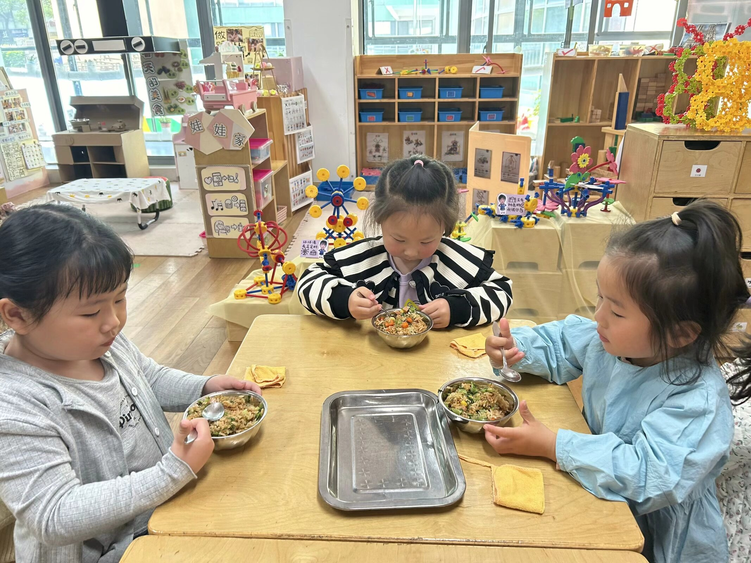 | 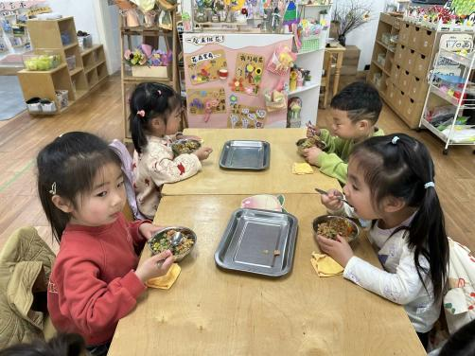 | 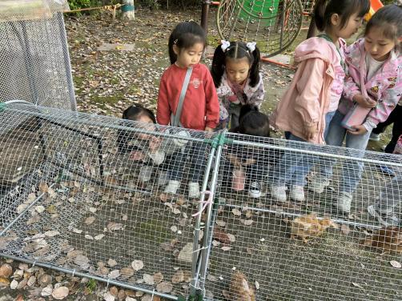
吃饭时我们也能小腰挺直做好哟 | 一口菜，一口饭，荤素搭配哟！ | 散步的时候我们去看看小鸡。
-温馨提示-
1.最近气温逐渐上升，家长们请合理给孩子搭配衣服。如有身体不适请及时告知。
- end -
在一起的点滴都值得记录
我们｜小一班｜在一起

